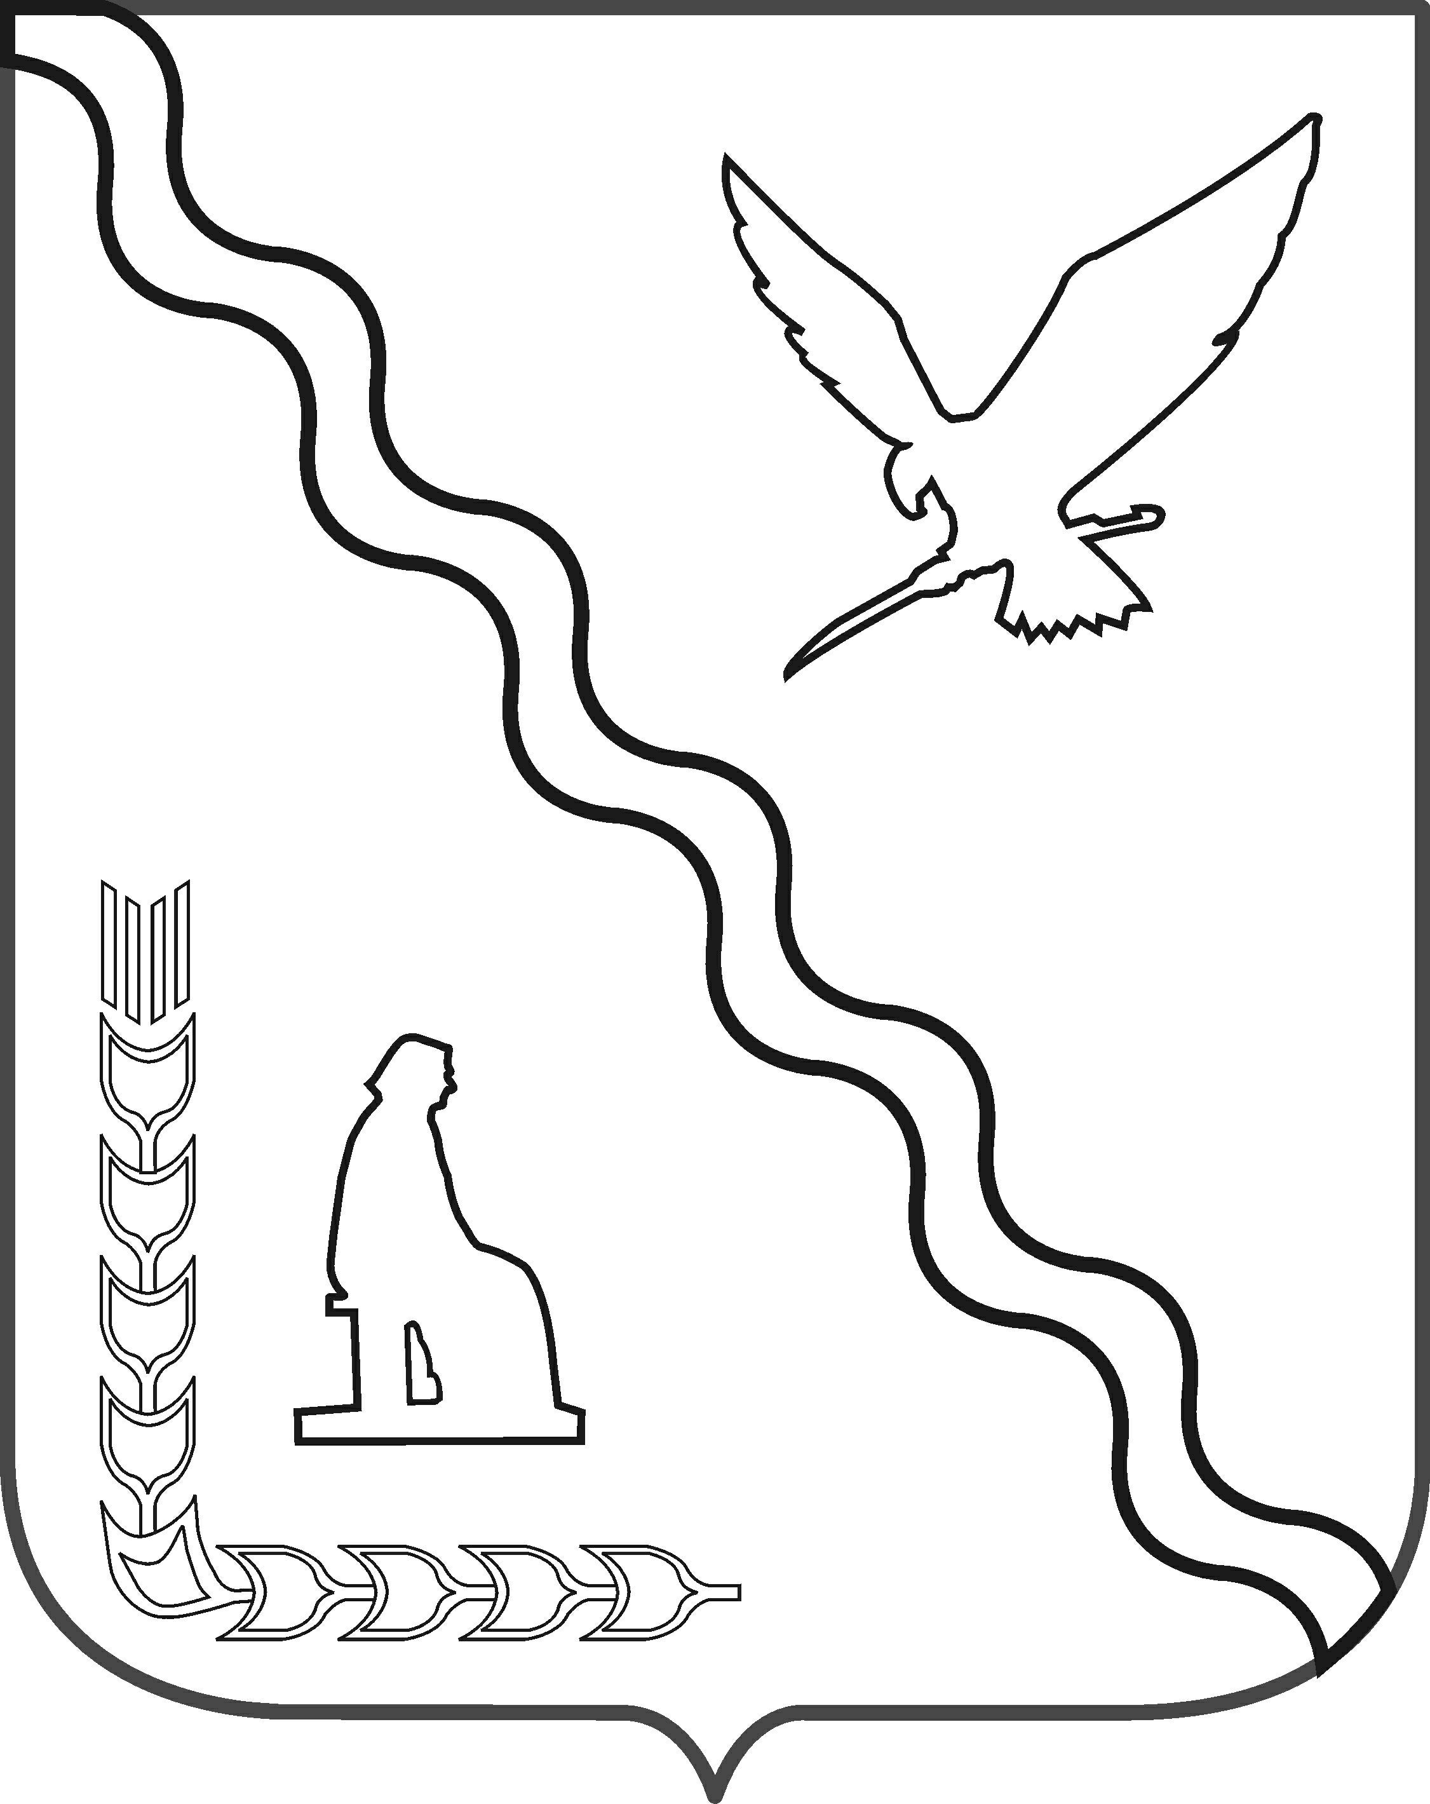

СОВЕТ

МУНИЦИПАЛЬНОГО ОБРАЗОВАНИЯ
ТИМАШЕВСКИЙ РАЙОН

СЕССИЯ от 16.02.2011 № 13

РЕШЕНИЕ

от 16.02.2011 № 91
г.Тимашевск

О признании утратившими силу некоторых нормативных актов Совета муниципального образования Тимашевский район

Руководствуясь Земельным кодексом Российской Федерации, Федеральным законом от 25 октября 2001 года № 137-ФЗ «О введении в действие Земельного кодекса Российской Федерации», постановлением Правительства Российской Федерации от 16 июля 2009 года № 582 «Об основных принципах определения арендной платы при аренде земельных участков, находящихся в государственной или муниципальной собственности, а также порядка, условий и сроков внесения арендной платы за земли, находящиеся в собственности Российской Федерации», Законом Краснодарского края от 5 ноября 2002 года № 532-КЗ «Об основах регулирования земельных отношений в Краснодарском крае», постановлением главы администрации (губернатора) Краснодарского края от 27 января 2011 года № 50 «О Правилах определения размера арендной платы, а также порядка, условий и сроков внесения арендной платы за земли, находящиеся в государственной собственности Краснодарского края и государственная собственность на которые не разграничена на территории Краснодарского края», статьей 24 Устава муниципального образования Тимашевский район, Совет муниципального образования Тимашевский район р е ш и л:
1. Признать утратившими силу:
- решение Тимашевского районного Совета депутатов от 24 ноября 2004 года № 539 «Об утверждении размера арендной платы за земельные участки, находящиеся в государственной собственности, расположенные на территории Тимашевского района»;
2
- решение Совета муниципального образования Тимашевский район от 22 декабря 2004 года № 16 «О внесении изменений и дополнений в решение Тимашевского районного Совета депутатов от 24 ноября 2004 года № 539 «Об утверждении размера арендной платы за земельные участки, находящиеся в государственной собственности, расположенные на территории Тимашевского района»;
- решение Совета муниципального образования Тимашевский район от 20 июля 2005 года № 73 «О внесении изменений и дополнений в решение Тимашевского районного Совета депутатов от 24 ноября 2004 года № 539 «Об утверждении размера арендной платы за земельные участки, находящиеся в государственной собственности, расположенные на территории Тимашевского района»;
- решение Совета муниципального образования Тимашевский район от 26 октября 2005 года № 120 «О внесении изменений в решение Тимашевского районного Совета депутатов от 24 ноября 2004 года № 539 «Об утверждении размера арендной платы за земельные участки, находящиеся в государственной собственности, расположенные на территории Тимашевского района»;
- решение Совета муниципального образования Тимашевский район от 16 ноября 2005 года № 129 «О внесении изменений в решение Тимашевского районного Совета депутатов от 24 ноября 2004 года № 539 «Об утверждении размера арендной платы за земельные участки, находящиеся в государственной собственности, расположенные на территории Тимашевского района»;
- решение Совета муниципального образования Тимашевский район от 8 февраля 2006 года № 163 «О внесении изменений в решение Тимашевского районного Совета депутатов от 24 ноября 2004 года № 539 «Об утверждении размера арендной платы за земельные участки, находящиеся в государственной собственности, расположенные на территории Тимашевского района»;
- решение Совета муниципального образования Тимашевский район от 7 июня 2006 года № 222 «О внесении изменений в решение Тимашевского районного Совета депутатов от 24 ноября 2004 года № 539 «Об утверждении размера арендной платы за земельные участки, находящиеся в государственной собственности, расположенные на территории Тимашевского района»;
- решение Совета муниципального образования Тимашевский район от 8 августа 2006 года № 246 «О внесении изменений в решение Тимашевского районного Совета депутатов от 24 ноября 2004 года № 539 «Об утверждении размера арендной платы за земельные участки, находящиеся в государственной собственности, расположенные на территории Тимашевского района»;
- решение Совета муниципального образования Тимашевский район от 14 февраля 2007 года № 331 «О внесении изменений в решение Тимашевского районного Совета депутатов от 24 ноября 2004 года № 539 «Об утверждении размера арендной платы за земельные участки, находящиеся
3
в государственной собственности, расположенные на территории Тимашевского района»;
- решение Совета муниципального образования Тимашевский район от 20 февраля 2008 года № 508 «О внесении изменений в решение Тимашевского районного Совета депутатов от 24 ноября 2004 года № 539 «Об утверждении размера арендной платы за земельные участки, находящиеся в государственной собственности, расположенные на территории Тимашевского района»;
- решение Совета муниципального образования Тимашевский район от 2 июля 2008 года № 565 «О внесении изменений в решение Тимашевского районного Совета депутатов от 24 ноября 2004 года № 539 «Об утверждении размера арендной платы за земельные участки, находящиеся в государственной собственности, расположенные на территории Тимашевского района»;
- решение Совета муниципального образования Тимашевский район от 10 декабря 2008 года № 667 «О внесении изменений в решение Тимашевского районного Совета депутатов от 24 ноября 2004 года № 539 «Об утверждении размера арендной платы за земельные участки, находящиеся в государственной собственности, расположенные на территории Тимашевского района»;
- решение Совета муниципального образования Тимашевский район от 24 декабря 2008 года № 674 «О внесении изменений в решение Тимашевского районного Совета депутатов от 24 ноября 2004 года № 539 «Об утверждении размера арендной платы за земельные участки, находящиеся в государственной собственности, расположенные на территории Тимашевского района».
2. Отделу по организационно-кадровой работе и взаимодействию с правоохранительными органами и казачеством администрации муниципального образования Тимашевский район (Бородавка) опубликовать настоящее решение в районной газете «Знамя труда».
3. Решение вступает в силу со дня официального опубликования, но не ранее 1 апреля 2011 года.

Исполняющий обязанности главы
муниципального образования
Тимашевский район С.Д.Тарасов

